臺南市112年度「ChatGPT教學模組」課程設計
設計者 | 鄭博仁 | 教學時間 | 八堂課
領域名稱 | 國小彈性課之運算思維 | 適用年級 | 5-6
單元名稱 | 單元一、人工智慧的基本概念和應用領域  單元二、運算思維與Bebras簡介  單元三、人工智慧輔助運算思維與除錯  單元四、操作練習 | 關鍵字 | AI輔助學習、運算思維、Bebras、E-game
資源檔案 | 人工智慧學習資源：  - 台灣人工智慧學校：提供了各種學習人工智慧的資源，包括網站、YouTube頻道、書籍、桌遊等，適合國小、國中及高中學生。  - AI online Courses：由國立清華大學提供的線上人工智慧課程。  - AutoDraw：是由 Google 開發之使用機器學習和人工智慧技術的自動繪圖工具。  - E-game：是由高雄市政府教育局建置的網路學習平台。  運算思維學習資源：  - Google for Education：Google for Education提供了一系列的運算思維教育資源，包括課程設計、教學方法等。  - Bebras 國際運算思維挑戰賽：這是Bebras國際運算思維挑戰賽的官方網站，提供了許多相關的資訊和資源，包括挑戰賽的介紹、目標、參與對象、實施地點、計分方式等。
設計理念 | 現今的數位時代，運算思維和人工智慧已經成為學生必須掌握的重要技能。我們的課程設計理念是透過實際操作和體驗，讓學生能夠深入理解人工智慧和運算思維的概念，並學習如何將這些技能應用到日常生活和學習中。  Bebras挑戰賽強調的是問題解決能力和創新思維，這個課程將Bebras挑戰賽的理念與題庫及其運算思維的方法與理論融入到課程中。通過分析Bebras挑戰賽的題庫與人工智慧輔助，學生可以將在課堂上學到的知識和技能應用到實際的問題解決中，進一步提升他們的運算思維和訓練判斷人工智慧對錯的能力。  透過使用教師的引導與人工智慧的輔助，可以提升學生的運算思維能力。即便不在課堂或學校時遇到問題或困難時，也可以藉由人工智慧適時的輔助，達到無接縫學習。  透過這樣的課程設計，學生不僅可以學習到人工智慧和運算思維的應用，更可以培養他們的創新思維和問題解決的能力，同時增進判斷、除錯與資訊運用的技能，為未來的學習和生活建立基礎。
教學目標 | - 理解人工智慧：學生能夠理解人工智慧的基本概念和主要類型。  - 理解運算思維：學生能夠理解運算思維的基本概念和技巧。  - 結合人工智慧與運算思維：學生能夠理解如何利用人工智慧來輔助學習運算思維。  - 實際操作：學生能夠實際操作人工智慧工具，並應用運算思維來解決問題。  - Bebras題庫：學生能夠藉由Bebras挑戰賽題庫學習到運算思維及資料結構的理念，同時將分析結果與人工智慧作比對，適時發現錯誤並除錯。  - 創新思維：學生能夠培養創新思維，並學習如何使用人工智慧來創新解決問題，但不能完全倚賴並信任人工智慧的分析，理解到需要進行驗證。  - 問題解決能力：學生能夠提升問題解決能力，並學習如何使用運算思維和人工智慧來解決問題並增進邏輯分析能力。  - 媒體識讀：學生能學會對訊息進行理解、分析和評估的能力。同時必須了解人工智慧的分析與回應有時並非完全的正確，不能盡信。  - 無接縫學習：學生能夠理解人工智慧和運算思維的重要性，藉此達致無接縫學習習慣，不受限於時間空間或環境。
課程設計與內容 |  |  |  | 時間
1. 人工智慧的基本概念和應用領域  1.1 什麼是人工智慧？  人工智慧能讓機器學會像人類一樣思考和解決問題。就像是給電腦一個聰明的大腦，讓它能夠學習和理解不同的事物。人工智慧的學習方式有點像小朋友學習新事物一樣，透過不斷地看、聽、思考，機器可以從中學到很多東西。例如它可以看很多圖片，然後學會分辨狗和貓的不同。或者它可以聽很多聲音，然後辨別出是誰在講話。而且，人工智慧還可以幫助我們處理很多繁瑣的工作，就像助手一樣。它可以在很短的時間內處理大量的資訊，讓我們有更多的時間做其他有趣的事情。當然，人工智慧也需要我們教它，就像教小朋友學習一樣。我們可以告訴機器怎麼做，然後它就會記住，讓我們的生活變得更方便。總的來說，人工智慧就是一種讓電腦變得更聰明、更有用的技術。  1.2 人工智慧的種類  人工智慧有很多種類，就像是各種各樣的超能力，讓電腦可以做更多的事情。其中，有三大主要的類型可以簡單了解：  第一種是「專家系統」，就像是一位超級聰明的專家，可以回答各種問題。這些電腦程式學會了很多知識，可以幫助解決特定領域的難題，像是醫學或者數學。  第二種是「機器學習」，就像是電腦在學校學習新事物一樣。機器學習可以讓電腦自己學會怎麼辨認物品、做決策，而不需要一開始就告訴它所有的規則。這樣的技術在語音助手和影像辨識中很常見。  第三種是「深度學習」，就像是電腦的大腦有很多神經元，可以一層一層地學習和理解。這讓電腦能夠處理更複雜的任務，例如自然語言處理或者自動駕駛。人工智慧就像是電腦的超能力，有不同的種類可以幫助我們解決各種各樣的問題。  1.3 人工智慧在哪裡？  人工智慧（AI）其實在我們生活的很多地方都有用到，就像是電腦的魔法助手一樣！首先，你可能用過的語音助手，像是Siri或小愛同學，就是人工智慧的一種。它能夠聽懂你說的話，回答你的問題，甚至幫你做一些事情，就像是你的智能朋友一樣。在遊戲中，有些遊戲使用人工智慧來讓電腦控制角色，使遊戲更有挑戰性和趣味性。這讓遊戲中的人物看起來更聰明，能夠和玩家互動。另外，人工智慧也被應用在網路搜尋引擎，例如Google。當你輸入一個問題，它會用智慧的方式找到相關的資訊，幫助你解決問題或獲得想要的知識。在家中，一些家電產品也使用了人工智慧技術，例如智能冰箱或空調。這些設備能夠學習你的習慣，提供更智能的服務，使生活更加方便。總的來說，人工智慧就像是一種魔法，它悄悄地進入我們的生活，讓許多事情變得更聰明、更有趣。  1. 4人工智慧初體驗  教師示範用open id登入E-game網站之[智慧島]內[艾格爾養成記]課程之[AI互動]與[影像辨識]，讓學生了解人工智慧是由大量資料學習辨識特徵而來。  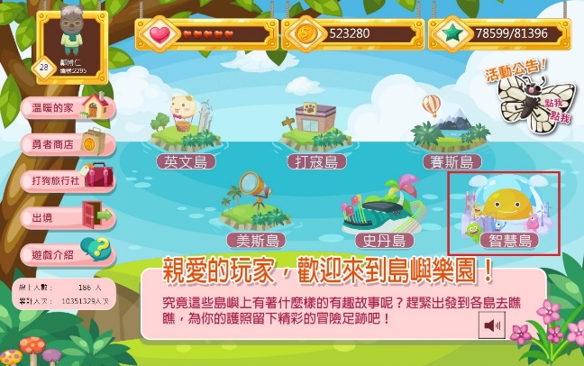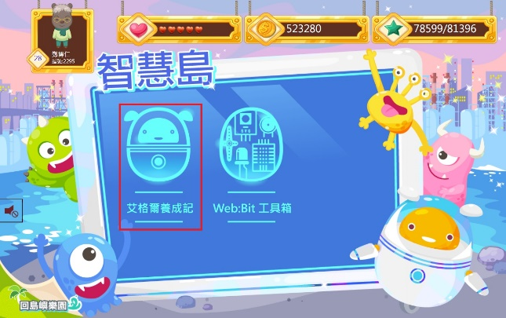  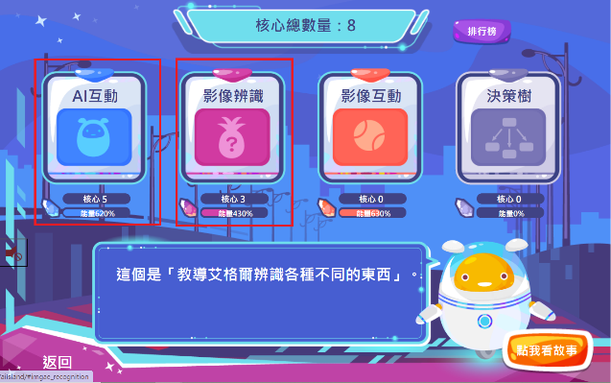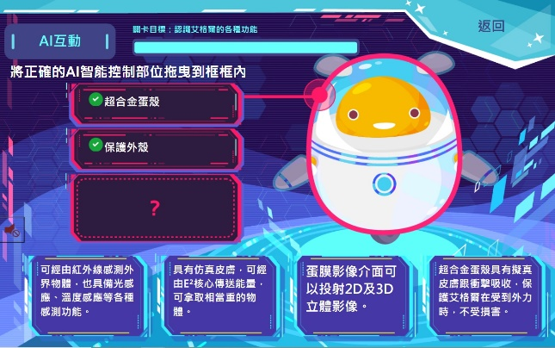  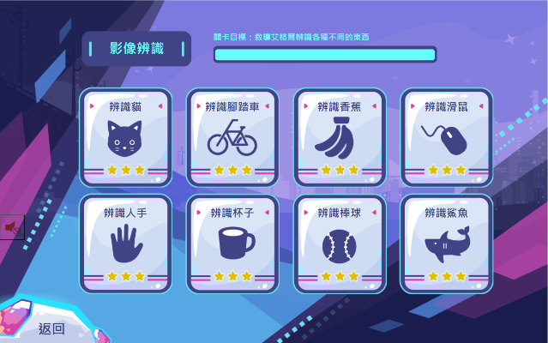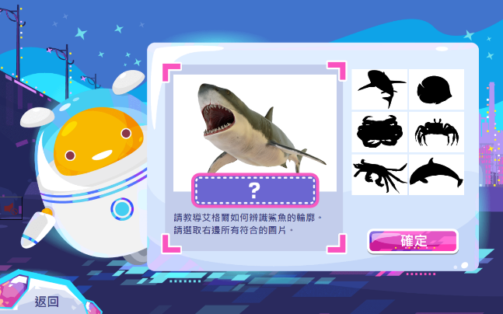  學習檢核:學生須完成[AI互動]與[影像辨識]單元闖關。  1. 5人工智慧輔助繪圖  教師示範，以[腳踏車]為範例，用小畫家手動繪製與人工智慧輔助繪製之差異，並再次說明人工智慧輔助繪圖是由大量資料學習辨識特徵而來。  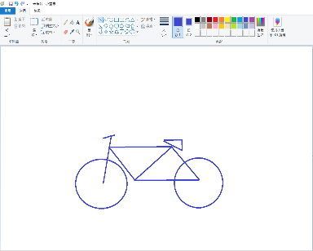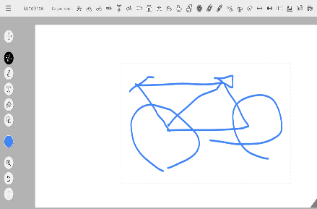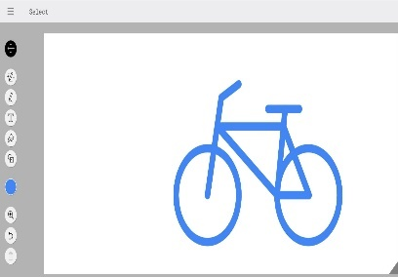  學習檢核:學生練習用AutoDraw繪製賀卡並下載上傳至Padlet分享。  2. 運算思維簡介  2.1 什麼是運算思維？  運算思維就是一種像大腦做數學運算一樣的思考方式，讓我們可以更好地解決問題和理解事物。運算思維讓我們學會分析問題，就像拆解一個謎題一樣，把它分成小塊，這樣比較容易理解。就像拆成一個一個的積木，然後再把它們組合在一起。運算思維還教我們找規律，就像找出數字之間的規則性一樣。例如，我們可以發現一串數字中的規律，這樣就可以更容易地預測下一個數字是多少。運算思維讓我們能夠使用邏輯，就像玩遊戲一樣思考下一步應該怎麼走。這樣在解決問題時就能夠有條理地思考，找到最好的解決辦法。運算思維就是一種像數學思考一樣的方法，讓我們更好地處理問題，理解事物，並且在解決各種挑戰時更得心應手。  2.2 運算思維的技巧  善用運算思維的技巧能幫助我們更聰明地解決問題。首先，就像是拼圖一樣，我們可以學會分析問題，將它分成小塊，一塊一塊地處理，這樣就不會感到困惑。其次，透過找規律的技巧，我們可以像找寶藏一樣，發現數字或問題中的秘密規則。例如：我們可以觀察一串數字，找到它們之間的特殊關係，這樣就能更快地找到答案。另外，運算思維也像是一場智力遊戲，我們可以運用邏輯思考。當面對問題時，我們可以像下棋一樣，考慮每一步該怎麼走，找出最好的解決辦法。最重要的是，運算思維還教會我們如何用想像力，發揮不同的方式來解決問題，找到最創意又有效率的解答，讓我們在面對各種難題時更加靈活、聰明，讓學習變得更有趣！  2.3 Bebras運算思維網站初體驗  1.教師展示Bebras題庫範例，請每位學生先思考並將自己的答案輸入至Padlet分享，讓同學彼此檢視自己的答案並討論，題目如下：  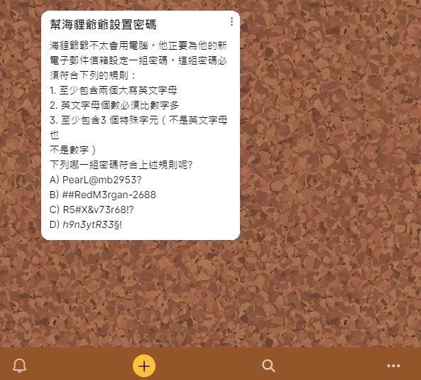  題目文字檔  <幫海貍爺爺設置密碼>  海貍爺爺不太會用電腦。他正要為他的新電子郵件信箱設定一組密碼。這組密碼必須符合下列的規則：  1. 至少包含兩個大寫英文字母  2. 英文字母個數必須比數字多  3. 至少包含3 個特殊字元（不是英文字母也  不是數字）  下列哪一組密碼符合上述規則呢?  A) PearL@mb2953?  B) ##RedM3rgan-2688  C) R5#X&v73r68!?  D) *h9n3ytR33*§!  2.教師示範如何利用ChatGPT解題  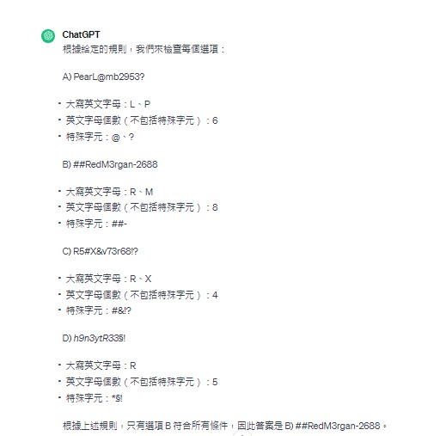  3.教師說明：先不論答案正確與否，人工智慧能在幾秒鐘之內分析出所有選項的特徵，非常快速，但答案仍需驗證。因為##RedM3rgan-2688 有2 個大寫英文字母、英文字母數（共八個）比數字 數（共五個）多，且含有三個特殊字元。答案A 是錯的，因為這組密碼只含有2 個特殊字元，不符合至少3 個特殊字元的條件。答案C 是錯的，因為這組密碼所 包含的英文字母數量沒有比數字多。答案D 是錯的，因為這組密碼沒有包含至少 2 個大寫英文字母。經過驗證後ChatGPT之選項(B)答案正確。  3.人工智慧輔助運算思維與除錯  3.1 如何利用人工智慧學習運算思維？  利用人工智慧學習運算思維的關鍵理解人工智慧的原理和應用。透過挑戰問題，如參與Kaggle競賽，實際應用知識解決現實問題。透過教育性應用和工具，實際應用所學知識，觀察模型行為。這種多元化的學習方式有助於培養運算思維，使學習者更具解決問題和創新的能力。  3.2 實例分析  1.教師展示Bebras網站之牛刀小試中[五、六年級挑戰題]，題目如下，請每位學生先思考並將自己的答案輸入至Padlet分享，讓同學彼此檢視自己的答案並討論。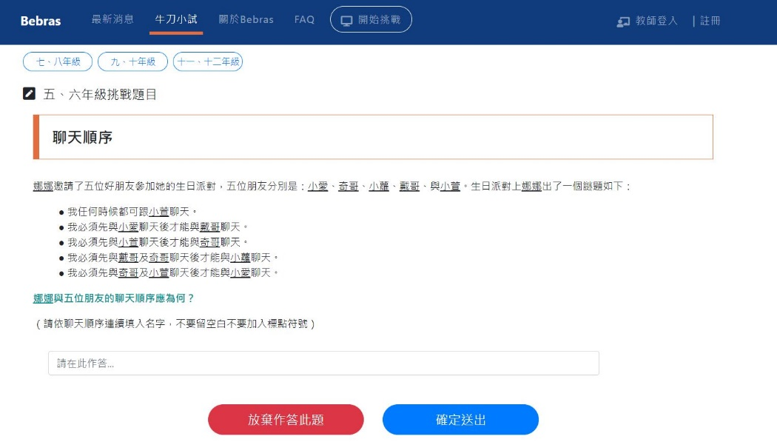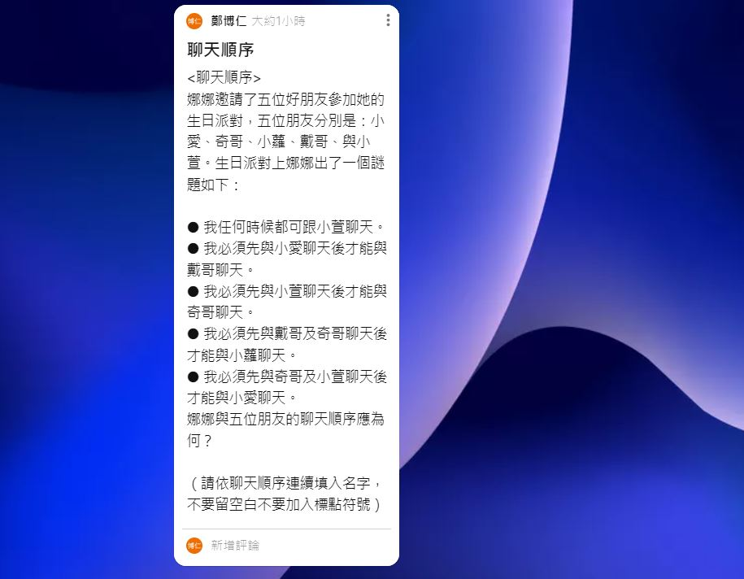  文字版題目內容如下:  <聊天順序>  娜娜邀請了五位好朋友參加她的生日派對，五位朋友分別是：小愛、奇哥、小蘿、戴哥、與小萱。生日派對上娜娜出了一個謎題如下：  ● 我任何時候都可跟小萱聊天。  ● 我必須先與小愛聊天後才能與戴哥聊天。  ● 我必須先與小萱聊天後才能與奇哥聊天。  ● 我必須先與戴哥及奇哥聊天後才能與小蘿聊天。  ● 我必須先與奇哥及小萱聊天後才能與小愛聊天。  娜娜與五位朋友的聊天順序應為何？  （請依聊天順序連續填入名字，不要留空白不要加入標點符號）  2.教師帶領由Padlet檢視學生的答案類型，並讓學生發表自己的答題想法與考量的因素。  3.教師帶領學生進行題意分析:  這個問題要考慮到依賴順序：  ● 小萱是唯一不需依賴其他人，所以她的排序第一。  ● 奇哥只在小萱之後，所以他的排序第二。  ● 小愛在奇哥和小萱之後，所以她的排序第三。  ● 戴哥在小愛之後，所以他的排序第四。  ● 最後小蘿在奇哥和戴哥之後，所以她的排序第五。  答案為：小萱奇哥小愛戴哥小蘿  4.教師帶領學生分析並思考各自答錯的可能與原因並回填自Padlet上  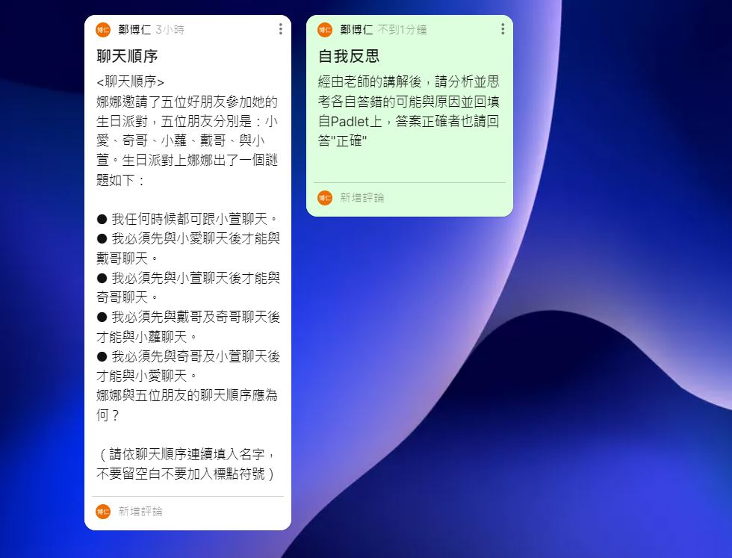  5.教師示範把此題目交予ChatGPT生成式人工智慧分析會得到什麼結果?  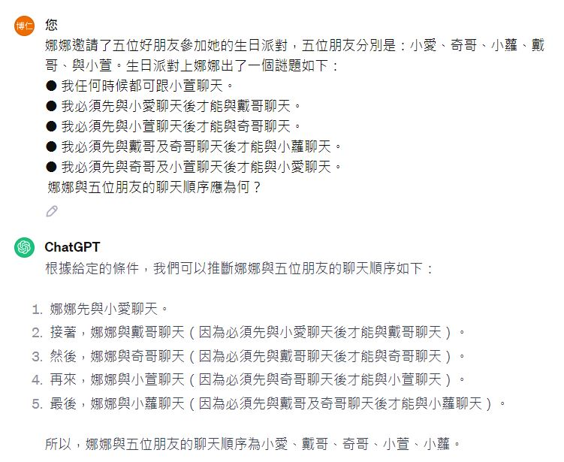  6.教師說明： ChatGPT答案明顯有誤，教師與學生討論其邏輯錯誤的地方，也許是語言及語意人工智慧無法理解或分析錯誤，師生第一次引導ChatGPT修正答案，並再次強調人工智慧並非萬能且絕對正確。[AI引導1]  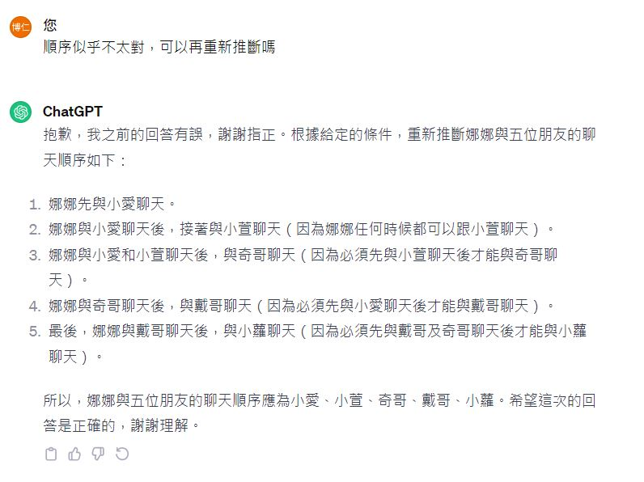  7.教師說明： 第一次引導ChatGPT重新分析後，答案仍是錯誤，師生進行第二次引導ChatGPT修正答案。[AI引導2]  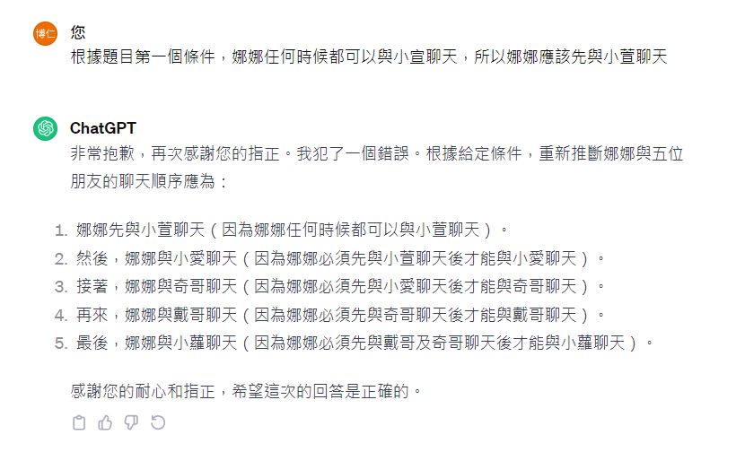  8.教師說明：第二次引導ChatGPT重新分析後，答案仍是錯誤，師生進行第三次引導ChatGPT修正答案。[AI引導3]  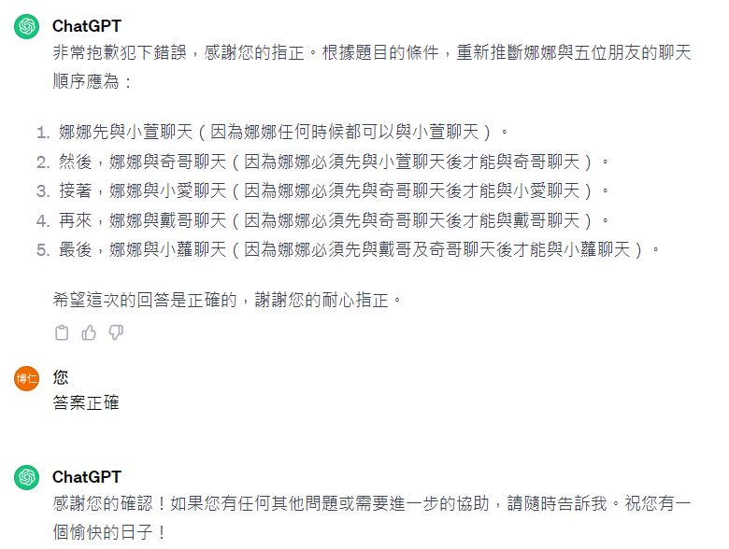  9.教師說明：依據教師此次示範，經過三次引導ChatGPT後答案修改正確，請同學實際操作一次，將同樣問題詢問ChatGPT，每一個人初次得到的答案是否一樣? ChatGPT是否一次就答對?如果沒有答對，請用你的運算思維能力引導ChatGPT得到正確的答案，並將各自心得分享至Padlet  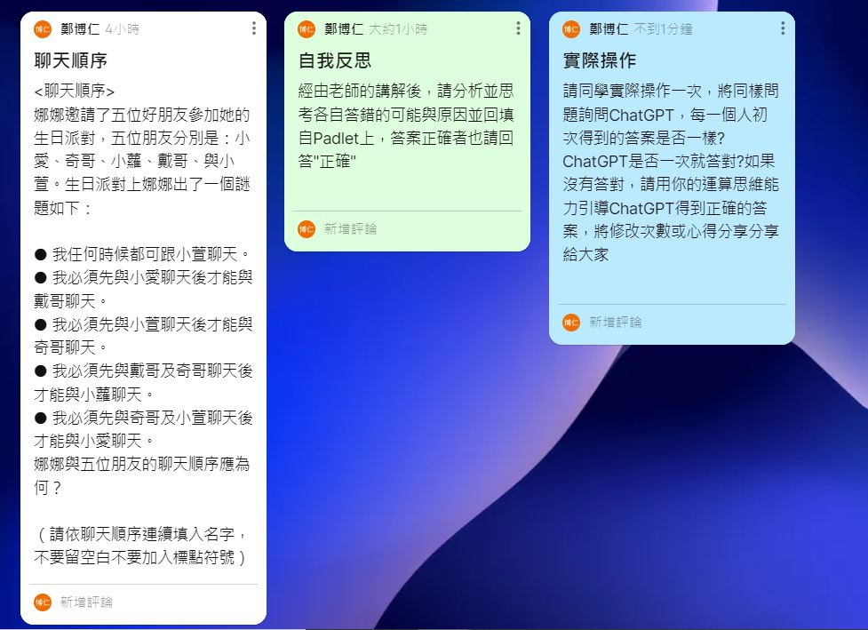  學習檢核：學生發現每次ChatGPT回答的答案都不盡相同，非常值得討論與省思。若學生能引導ChatGPT將答案修正至正確，說明學生自身也理解題目之運算思維，並進行反向思考，近似蘇格拉底教學法。蘇格拉底教學法強調對話和提問，激發學生主動思考。生成式人工智慧透過模型生成文字，模擬人類對話。兩者相似之處在於，生成式人工智慧透過學習龐大資料庫，也是以問答方式深化理解。然而，生成式人工智慧缺乏蘇格拉底那引導式提問的深度。教育場景可借鑒蘇格拉底思維引導，強調互動式問答，使生成式人工智慧更具教育價值。[AI引導4]  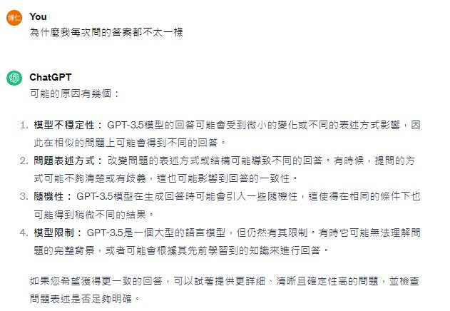  4.操作練習  1.教師自Bebras題庫中選擇一題，題目如下：  <串聯>  若在一串英文字母裡有兩個接連且相同的字母片段，我們稱之為[串聯片段]，而[串聯長度]則是指這個串聯片段的字母個數。例如：字串AABABA中，有三種不同的串聯片段，分別為AA(長度為2，由兩個A組合而成)、ABAB(長度為4，由兩個AB組合而成) 、BABA(長度為4，由兩個BA組合而成)。  下列英文片段中，最長的串聯長度為多少？  TCTACTAACCTACTAACAC  (A)4  (B)6  (C)8  (D)10以上  2. 教師請每位學生先思考並將自己的答案輸入至Padlet分享，讓同學彼此檢視自己的答案並討論。  3.教師說明，以本題為例，我們可以依下列步驟來計算串聯長度  從英文片段的第一個字母T開始列出，至下一個相同字母T之前，列出可能產生串聯的字串，以本題共可列出四個可能字串，如下所示：  TCTACTAACCTACTAACAC  TCTACTAACCTACTAACAC  TCTACTAACCTACTAACAC  TCTACTAACCTACTAACAC  接下來比對每個選項後方緊接的字串，看看是否有重覆出現  TCTACTAACCTACTAACAC  TCTACTAACCTACTAACAC  TCTACTAACCTACTAACAC  TCTACTAACCTACTAACAC  由上列可知，這四個字串都無法延伸串聯，所以無法產生串聯片段  以此類推，再從原英文片段的第二個字母C開始列出可能的字串，並與後方接續字串比對，如下所列：  TCTACTAACCTACTAACAC…..串聯長度為6  TCTACTAACCTACTAACAC…..無法串聯  TCTACTAACCTACTAACAC…..串聯長度為16  用同樣方式反覆幫每一個字母檢查後，我們可知最長的串聯長度為16  4.學生練習將此題目詢問ChatGPT驗證答案是否一致，結果如下：  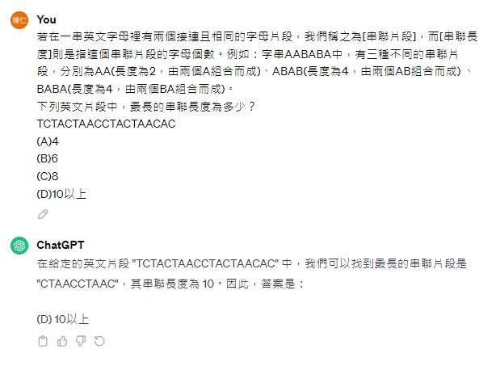  學習檢核：ChatGpt雖然選擇答案D，但是計算結果有誤，故請學生利用[AI引導法]再繼續追問，修正至串聯長度為16之正確答案即完成AI引導練習。 |  |  |  | 2節  2節  2節  2節
AI引導 | [AI引導1] 順序似乎不太對，可以再重新推斷嗎?  [AI引導2]根據題目第一個條件，娜娜任何時候都可以與小萱聊天，不需要先與小愛聊天  [AI引導3]根據題目第五個條件，奇哥的聊天順序應在小愛之前  [AI引導4]為什麼我每次問的答案都不太一樣?
教學評量 | 在教學過程中，我們可以通過以下方式評估學生的學習情況：  1.題庫分析：藉由Bebras題庫，測試學生能否驗證人工智慧與自身想法之差異。  2.專題項目：要求學生選擇一個與人工智慧相關的專題，並進行深入研究和報告。  3.討論和互動：觀察學生在課堂討論和互動中的表現，包括提問、回答問題和與同學交流等。  4.通過這些評估方式，我們可以獲得學生對AI的學習情況和掌握程度，並及時調整教學策略和內容
課程回饋 | 透過這個課程，學生將能夠理解人工智慧的基本概念，並運用人工智慧輔助MakeCode進行編程學習。他們將培養創造力和解決問題的能力，並體驗到人工智慧在編程學程中的應用。同時，他們也將學習到如何適應和利用人工智慧技術在不同領域中的發展。在這個教案的最後，我們將給學生一些總結和回顧的時間。他們可以回顧所學的人工智慧基礎知識和應用案例，並思考人工智慧對未來的影響和挑戰。此外，我們還可以給學生一些延伸閱讀的資源，讓他們進一步深入研究人工智慧的相關領域和應用。這些資源可以包括書籍、網絡資源、研究報告等。通過這個教案，學生將能夠獲得對人工智慧的基礎理解，並了解人工智慧在不同領域中的應用。同時，他們也將培養批判思維和問題解決的能力，並能夠適應和利用AI技術在未來的發展中。

學習成果 | 學生能學會利用人工智慧時，應謹慎處理其回答，因其並非絕對正確。首先，了解模型的局限性和訓練數據的範圍，避免盲目信任。其次，主動尋求多源信息，以比對和驗證AI的結果，避免單一觀點的片面性。應避免武斷地將AI回答視為唯一答案，而是視之為參考，結合個人判斷力。另外，持續學習AI的最新發展，以保持對其能力和不足的了解，促進更明智的使用。總而言之，應以謹慎態度對待AI的回答，結合人類智慧與教師傳授的知識進行全面思考，並在必要時尋求教師或家長的建議，以確保得出更準確和全面的結論。

課程照片 | 待下學期實施候補照片

